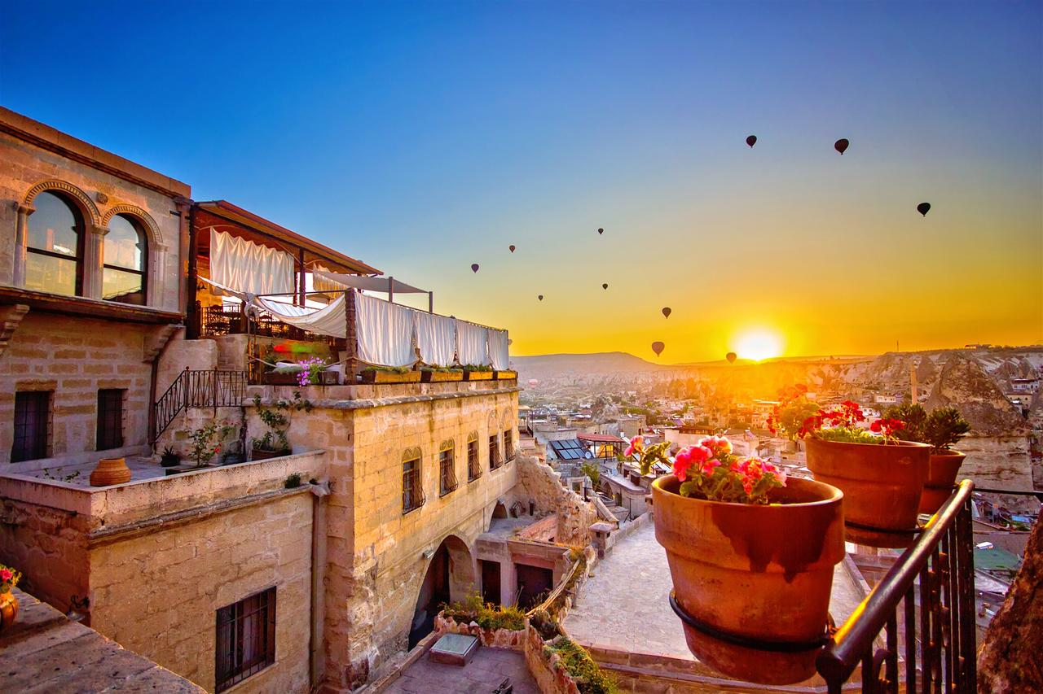
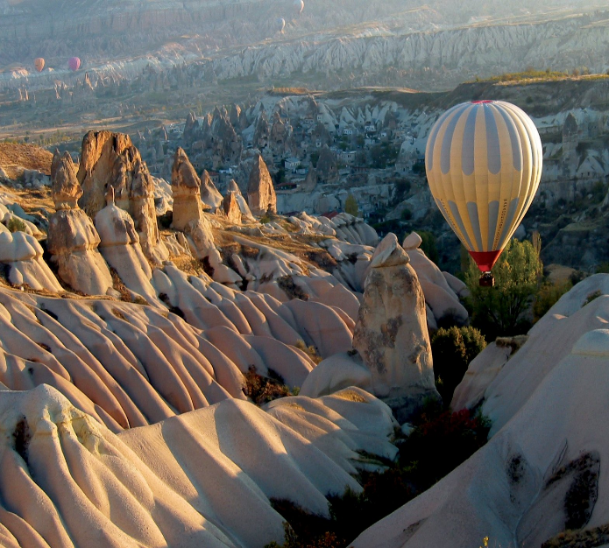

Вълшебствата на древна К А П А Д ОК И Я – приказното сърце на Турция

По маршрут: София – Анкара – Учхисар – Гьореме - Юргюп - Зелве - Пашабаа – Каймаклъ – Ихлара - Коня – Анталия – София

7 дни/ 6 нощувки/ 6 закуски/ 5 обяда/6 вечери

Дата: от 13 май до 19 май 2018 г.

1 ден София – Анкара
Отпътуване от летище София в 10.00 ч. с полет на Turkish Airlines за Истанбул. Кацане в 11.25 ч. и в 13.00 ч. продължаване за Анкара. Кацане в турската столица в 14.10 ч. Посрещане и трансфер до хотел или Divan Cukurhan 5***** в Анкара. Вечеря в Gunaidyn Ankara restaurant. Нощувка.
2 ден Анкара – Кападокия
Закуска. Освобождаване на хотела. Начало на туристическата програма на града, включваща Музея на Анадолските цивилизации, в който се съхранява уникална по рода си колекция от експонати от палеолита и неолита, както и находки, свързани с хетите, с фригийците и с римската цивилизация. След музея е предвидена пауза за обяд /включен в пакетната цена/. Следва посещение на Мавзолея на Ататюрк (“баща на турците”) и Националния площад с конната статуя на Ататюрк. Следобед отпътуване за Кападокия. По пътя фотопауза на Соленото езеро (Тузгьол), разположено на 905 м надморска височина. Пристигане и настаняване в хотел Kelebek Special Cave hotel 3***. Вечеря в ресторант Seten. Нощувка.
3 ден Кападокия
Закуска. По желание и срещу допълнително заплащане полет с балон над Кападокия (мероприятието се провежда рано сутринта около 05.30 ч. В цената е включен трансфер, лека закуска, шампанско, застраховка и сертификат. Максималният брой туристи в коша при летенето с балон - до 20. Кападокия е смятана за най-впечатляващото и вълнуващо място за полет с балон). Начало на туристическата програма, включена в пакетната цена с местен екскурзовод. Отпътуване към град Учхисар с неговата цитадела, от върха на която човешкият поглед може да обхване цялото вълшебство на околния пейзаж. Посещение на долината на Гьореме (UNESCO), изпъстрена с характерните за цяла Кападокия скални пирамиди и богато украсени със стенописи няколко църкви, издълбани от първите християни, установили се в района по време на Римската империя - църквата с ябълката, църквата Света Варвара, Каранлък Килисе (Тъмната църква) и др. Спирка за обяд /включен в пакетната цена/. Следобед обиколката продължава с няколко спирки за снимки на долината на вълшебните комини, причудливите скални образувания в Деврент, долината на Монасите, както и пещерата на Св. Симеон. Денят ще завърши в фабрика за изработка на глинени съдове в Аванос. Връщане в хотела. Вечеря в ресторант Orient. По желание и срещу допълнитено заплащане шоу на „Въртящите се дервиши“ (около 40 мин. същевременно докосвайки се до турските традиции и до церемонията на Дервишите, която пресъздава мистичния цикъл на съвършенството). Нощувка.
4 ден Кападокия
Закуска. Разглеждането на Кападокия продължава и през втория ден от престоя с посещение на подземния град Каймаклъ – най - големият в Кападокия, възникнал вероятно в края на второто хилядолетие преди новата ера. Той достига до около 80 м дълбочина и е съставен от вкопани във вулканичните скали жилищни и обществени помещения на няколко нива свързани с тунели. Следва разглеждане на живописната долина Ихлара, където са заснети сцени от прочутата холивудска поредица Междузвездни войни. Посещението на долината предвижда разходка по бреговете на лъкатушещата р. Мелиндиз. Предвиден е вкусен обяд в селището Белисирма /включен в пакетната цена/. Следобед посещение на най-големия скален манастир в Кападокия – Селиме. Връщане в Гьореме. Вечеря в ресторант Dimrit. Връщане в хотела. Нощувка.
5 ден Кападокия – Кония
Закуска. Отпътуване към анадолското плато и към град Кония – религиозното сърце на страната, чиято история започва преди около четири хилядолетия, когато древните хeти основават на това място селище и го наричат Kuwanna и който преживява интензивно развитие през XII и XIII в. по време на Селджукския султанат. Този ден е предвиден обяд /включен в пакетната цена/. Обиколка на града с местен екскурзовод - Мавзолеят на Мевляна Руми - основател на ордена Мевлевие /орденът на въртящите се дервиши/, Джамията Аллаедин и Медресето. Настаняване в хотел Hilton Garden Inn Hotel 4****. Вечеря. Нощувка.
6 ден Кония – Анталия
Закуска. Отпътуване за Анталия. Този ден е предвиден обяд /включен в пакетната цена/. Първа спирка и посещение на Калеичи или старата част на петия по големина град в Турция. Затворен зад крепостни стени и съхранил старинния си облик, както и паметници от римската и византийска епохи, Калеичи ви пренася в атмосфера, различна от тази на курортите по турското Средиземноморие. Времето отлита неосетно, за посетителите разхождащите из тесните, заобиколени от пъстри дюкянчета улички на градчето. Настаняване в хотел Tuvana 4**** в Анталия. Вечеря в ресторант Arma. Нощувка.
7 ден Анталия – София
Закуска. Освобождаване на хотела. Трансфер до летището и в 14.55 ч. директен чартърен полет за София. Кацане на летище София в 16.40 ч.

ПАКЕТНИ ЦЕНИ:

Минимален брой туристи | На турист в двойна стая
при 17 туристи | 2387 лв.
при 14 туристи | 2479 лв.

Пакетната цена включва: полет София – Истанбул – Анкара на Turkish Airways и директен чартърен полет Анталия – София, 6 нощувки със закуски, 5 обяда и 6 вечери, от които 1 в Анкара в хотел 5*****, 3 – в Кападокия в хотел 3****, 1 - в Кония в хотел 4**** и 1 - в Анталия в хотел 4****, туристическа програма в градовете и обектите по маршрута с включени входни такси на посочените туристически обекти по маршрута, местен екскурзовод на руски или български език, транспорт с луксозен и климатизиран малък автобус, всички трансфери по програмата, медицинска застраховка с покритие 10 000 EUR на ЗД „Евроинс“.

Пакетната цена не включва: шоу на „Въртящите се дервиши“ в Кападокия (около 40 мин. същевременно докосвайки се до турските традиции и до церемонията на Дервишите, която пресъздава мистичния цикъл на съвършенството) – 29 EUR /изисква се предварителна резервация и плащане с основния пакет/, летене с балон над Кападокия – 185 EUR /изисква се предварителна резервация и плащане с основния пакет/.
Доплащане за единична стая: 439.00 лв.

Минимален брой туристи за осъществяване на екскурзията: 17 туристи, при несъбран минимален брой и при желание за пътуване – се налага доплащане.
Срок за уведомление при недостигнат минимален брой туристи: 7 дни преди началната дата.
Необходими документи: задграничен паспорт с валидност 6 месеца към крайната дата на пътуване; няма визови, санитарни и медицински изисквания за пътуване в Турция.
Начин на плащане: депозит – 50 % от пакетната цена, доплащане – до 20 дни преди отпътуване.
Туроператор “ТА Мондел Травел” е застрахована по смисъла на чл. 97, ал.1 от Закона за туризма
в застрахователна компания АЛИАНЦ БЪЛГАРИЯ със застрахователна полица №
13160173000000032/ валидна до 30.07.2018 г.

